

Revista Roberto Arlt

Siempre actualizado con toda la informacion

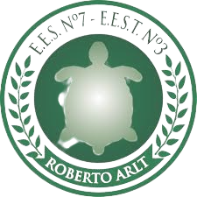

Novedades

Donde nos encontramos Nuestros talleres

La Radio





En esta seccion te vas a poder enterar sobre las actividades recientes de la escuela

Se lanzo la radio de la escuela Roberto Arlt con todas las novedades del colegio. 🟏racias a la emisora por brindarnos el espacio





Nos podes ubicar en el mapa

Ubicado en el centro de la ciudad de Tortuguitas a pocas cuadras de la estacion

Lab Programacion

Lab Aplicaciones

Lab Hardware

Lab Sistemas Operativos

4to año

Lenguaje C, Algoritmos

Programacion en Scratch

Hardware de PC

Windows, Linux

5to año

Algoritmos y pseudocodigo, Lenguaje C++

Programacion Web, html, css, JS

Redes Informaticas

Programacion en C++

6to año

Algoritmos, Lenguaje C++, POO

Programacion en Objetos, Java

Robotica y Servidores

Programacion C++ avanzado



Proyectos y los talleres

Contactos

Tel. 02320-8765-4321

Whatsapp Email

Redes Sociales Twitter Instagram Facebook